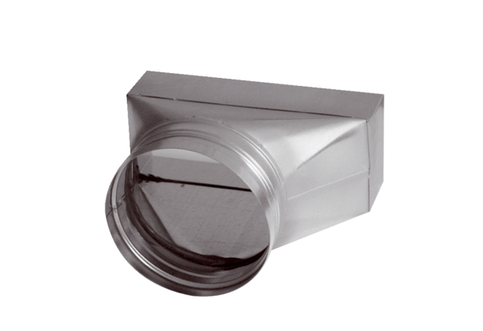Adapter, aszimmetrikus USAN70/170/125Csomagolási egység: 1 darabVálaszték: K
Termékszám: 0055.0664Gyártó: MAICO

